2016 - 2017 EĞİTİM – ÖĞRETİM YILI 7. SINIF FEN BİLİMLERİ DERS PLÂNI
I.BÖLÜM
Dersin Adı: | Fen Bilimleri | 32. Hafta (8 – 12 Mayıs 2017)
Sınıf: | 7.Sınıf
Ünite No-Adı: | 7. Ünite: Güneş Sistemi ve Ötesi
Konu: | Gök Cisimleri
Önerilen Ders Saati: | 4 Saat
II.BÖLÜM
Öğrenci Kazanımları/Hedef ve Davranışlar: |  | 7.7.1.3. Yıldızlar ile gezegenleri karşılaştırır.
Ünite Kavramları ve Sembolleri: |  | Yıldız  Takımyıldız  Işık Yılı  Gezegen
Uygulanacak Yöntem ve Teknikler: |  | Anlatım, Soru Cevap, Rol Yapma, Grup Çalışması
Kullanılacak Araç – Gereçler:
Açıklamalar:
Yapılacak Etkinlikler:
Özet: | YILDIZLAR VE GEZEGENLER  Yıldızlar, çok sıcak gazlardan oluşmuş dev, parlak toplardır. Yıldızlar büyüklüklerine ve sıcaklıklarına göre çeşitlilik gösterir. Güneş, orta büyüklükte bir yıldızdır. Güneş’in rengi beyazdır. Güneş’in sarı görünmesinin nedeni atmosferden geçerken ışınların kırılmaya uğramasıdır. Daha büyük daha sıcak yıldızlar mavimsi; daha küçük, soğuk yıldızlar kırmızımsıdır. Güneş’in aksine pek çok yıldızın yoldaşı vardır. Genellikle iki ya da daha fazla sayıda yıldız yörüngede birlikte dolanır.  • Yıldızlar kendi ışıklarını yayarken, gezegenler yıldızlardan aldıkları ışıkları yansıtırlar.  • Yıldızlar, kendi eksenlerinde dönerken gezegenler, bir yıldızın yörüngesinde dolanır.  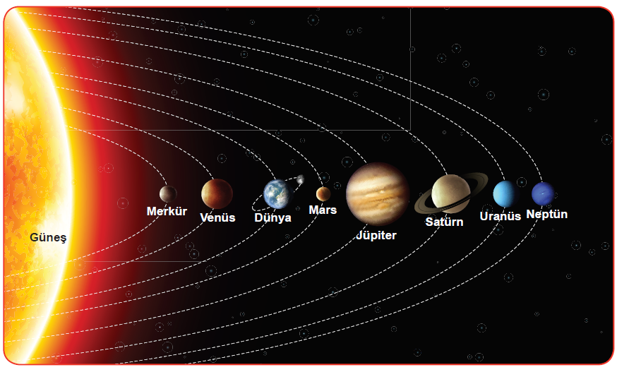  Bir yıldız olan Güneş’in yörüngesinde dolanan 8 gezegen bulunur. Bu gezegenler; Merkür, Venüs, Dünya, Mars, Jüpiter, Satürn, Uranüs ve Neptün’dür. Bunların Güneş’in oluşum sürecinde, dönme eksenindeki gaz ve tozların sıkışması ile meydana geldiği düşünülmektedir.  Güneş gibi başka yıldızların da yörüngelerinde bulunan gezegenleri vardır. Bu durum, uzayın derinliklerinde başka Dünyaların olabileceği fikrini düşündürmektedir.  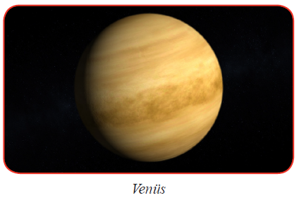  Yıldızlar ve gezegenlerle ilgili bazı kavram yanılgıları da vardır. Halk arasında "Çoban Yıldızı" olarak bilinen gök cismi, Güneş'e en yakın ikinci gezegen olan “Venüs”tür. Venüs, bir yıldız değil gezegendir.  Genellikle kirli kartoplarına benzetilen kuyruklu yıldızlar, buz ve tozdan oluşan küçük gök cisimleridir. Bir kuyruklu yıldız Güneş’e yaklaştığında buz erir; gaz ve tozdan oluşan dev, parlak bir kuyruk oluşur. Gökyüzüne bakıldığında kuyruklu yıldızın kuyruğu olarak nitelendirilen budur.  Bazı kuyruklu yıldızlar, Halley kuyruklu yıldızı gibi belirli bir sürede Güneş’in etrafını dolaşır. Bazıları ise beklenmedik şekilde aniden ortaya çıkar.  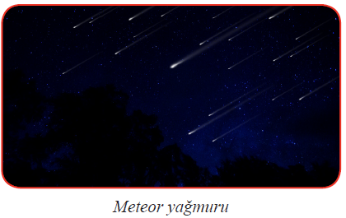  Gece gökyüzünü gözlemlediğinizde bir yıldızın kayarak gözden kaybolduğunu sanabilirsiniz. Gördüğünüz olay yıldızın kayması değildir. Meteor denilen kaya parçaları Dünya atmosferine çarpar, parçalanırken ışık izi bırakır. Sizin yıldız kayması olarak bildiğiniz olay aslında bir meteorun parçalanmasıdır.
III.BÖLÜM
Ölçme ve Değerlendirme: | *Boşluk dolduralım  *Eşleştirelim Ölçme ve değerlendirme için projeler, kavram haritaları, tanılayıcı dallanmış ağaç, yapılandırılmış grid, altı şapka tekniği, bulmaca, çoktan seçmeli, açık uçlu, doğru-yanlış, eşleştirme, boşluk doldurma, iki aşamalı test gibi farklı soru ve tekniklerden uygun olanı uygun yerlerde kullanılacaktır.
IV.BÖLÜM
Dersin Diğer Derslerle İlişkisi:
V.BÖLÜM
Planın Uygulanmasıyla İlgili Diğer Açıklamalar:
………………………………….. Uygundur
Fen Bilimleri Öğretmeni ………………………………………
Okul Müdürü
www.FenEhli.com

